ДЕНЬ ЗДОРОВЬЯ-2016
24 сентября 2016 года в МБОУ СОШ № 1 с. Ермолаево в рамках всероссийского Дня здоровья по классам были проведены утренние зарядки и классные часы соответствующей тематики.
Учащиеся говорили о правильном питании, о вредных привычках, о слагаемых здорового образа жизни, о пользе занятий физкультурой и спортом.
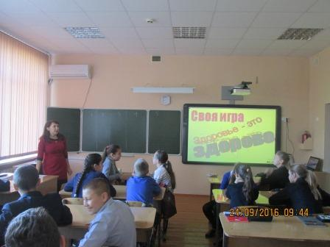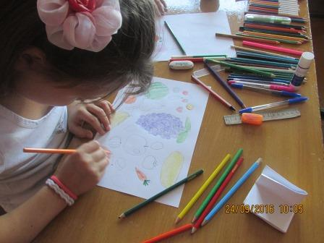
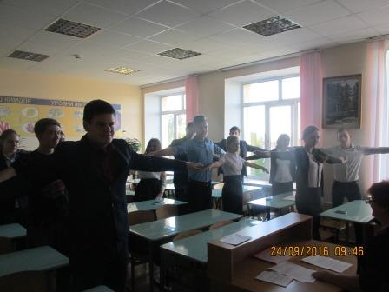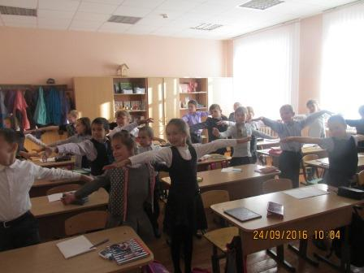
Кроме того, в этот день учащиеся школы приняли участие во Всероссийской акции «Кросс нации». Вместе со школьниками в кроссе приняли участие и учителя школы, что порадовало школьников. Итогом пробега стали призовые места как учеников, так и учителей. По результатам кросса наша школа заняла почетное первое место!
В этом году в кроссе приняло участие большое количество и детей и взрослых, что очень радует. Надеемся, что желание заниматься спортом поможет нашим ребятам побеждать и в будущих соревнованиях.
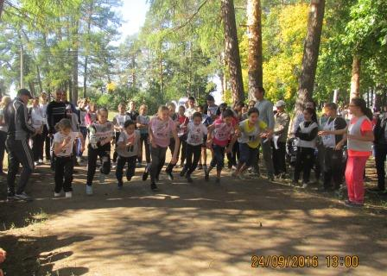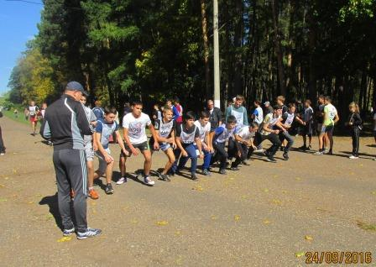
Заместитель диретора по ВР Е.А Ульянова

